Cadro – Ein Aluminiumrahmensystem, grenzenlose Möbelideen
Die einfache Art, minimalistische Möbel zu bauen

Die eigenen Vorstellungen verwirklichen! Ob beim Entwurf einer eigenen Möbelkollektion im Handwerk, dem Shop mit der exklusiven Innenausstattung im Handel oder bei der Einrichtung im privaten Wohnumfeld – die Ansprüche an die Gestaltung, Nutzung und Funktion von Möbel steigen. Der Megatrend Individualisierung treibt diese Entwicklung unaufhaltsam weiter voran. Mit Cadro setzt Hettich neue Maßstäbe in der Simplifizierung des individuellen Möbelbaus.

Die genialsten Ideen bestechen durch ihre Einfachheit. Cadro reiht sich hier fraglos ein, denn die grenzenlosen Gestaltungsmöglichkeiten basieren auf einem System aus Aluminium-Profilen, Verbindungsknoten und ergänzendem Zubehör. Daraus entstehen hochfunktionale Möbelkonzepte mit hochwertigem Designanspruch, die sich völlig frei planen und explizit auf die Anwendung oder Branche abstimmen lassen. Das Spektrum an Designvarianten reicht von offenen bis zu geschlossenen Möbeln, die alleinstehend oder an vorhandene Möbel angebunden sein und ebenso an der Wand hängen oder auf dem Boden stehen können. Dabei verleiht das filigrane Rahmensystem den Möbeln ein minimalistisches Design von graziler Leichtigkeit.

Grenzenlos kreativ und universell einsetzbar
Die Basis der Vielfalt bilden verschiedene Aluminium-Profile in Schwarz matt oder Edelstahl-Optik, die für 16-mm-Böden und 6- mm-Glasböden sowie 4-mm-Glasböden für Vitrinen ausgelegt sind. Die Individualisierbarkeit des Cadro-Rahmensystems wird durch die einfache Kombination mit Hettich-Beschlägen und Systemen möglich. So entstehen aus Cadro in Verbindung mit dem wandelbaren Schubkastensystem AvanTech YOU höchst attraktive, offene Möbelkonzepte, die Kundenwünsche in Farbe, Format und Material sehr einfach umsetzbar machen. Noch mehr Individualität bieten neue Features wie AvanTech YOU mit Lichtsignatur und DesignCapes im trendigen Beton- und Kupfer-Look. Darüber hinaus bieten Drehtüren mit Sensys oder ein- und vorliegende Schiebetüren mit SlideLine M viele Gestaltungsoptionen für geschlossene Möbel oder die Kombination mit Regalelementen oder Glas für Vitrinen. Über das durchdachte Zubehör lässt sich außerdem Beleuchtung mit LED-Stripes oder eine verdeckte Wandbefestigung realisieren. Auch die Anbindung von höhenverstellbaren Standfüßen oder Rollen ist möglich. Passende Griffe und Knöpfe sind ebenfalls erhältlich.

Schnelle Montage mit hoher Verarbeitungsgenauigkeit
Einfachheit zeichnet das Cadro Rahmensystem auch in der Montage aus. Die Aluminiumprofile werden auf die gewünschte Länge gekürzt, und im Standardabstand zum Profilende werden Löcher für die Gewindestifte gebohrt. Der Verbindungsknoten wird eingesetzt und der Gewindestift festgedreht. Alles mit einer hohen Verarbeitungsgenauigkeit ohne unschöne Spaltbildung. Cadro Montagehilfen unterstützen bei der schnellen und passgenauen Verarbeitung.

Mit dem Cadro Rahmensystem von Hettich entsteht eine neue Generation vielfältig gestaltbarer Möbel, die deutliche Mehrwerte für Möbel-, Laden- und Innenausbauer, Händler und Endkunden bietet.
Folgendes Bildmaterial steht auf www.hettich.com, Menü: Presse zum Download bereit:
Abbildungen
Bildunterschriften

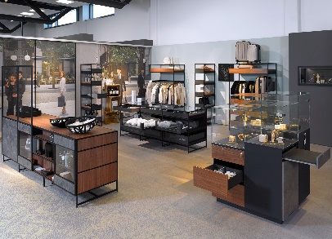
P94_a
Mit dem Cadro Rahmensystem lassen sich individuelle Shopmöbel mit exklusiver Ausstrahlung für unterschiedlichste Branchen fertigen. Foto: Hettich

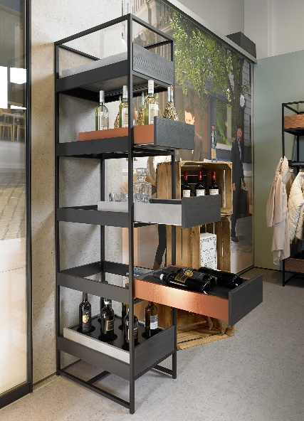
P94_b
Hochwertige Branchenlösung: Cadro Rahmensystem kombiniert mit AvanTech YOU Schubkästen in neuen Designs Beton und Kupfer. Foto: Hettich

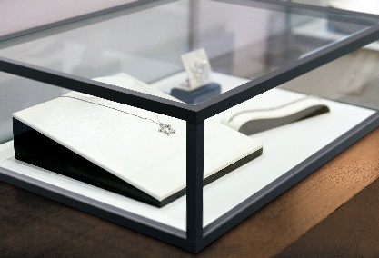
P94_c
Filigrane Ästhetik für Shopmöbel mit hohen Qualitätsansprüchen. Foto: Hettich

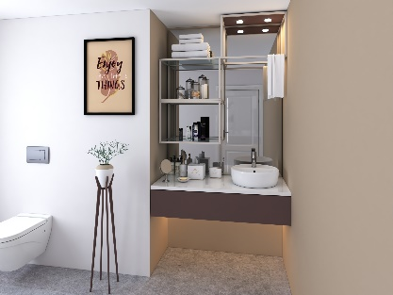
P94_d
Cadro ermöglicht problemlos passgenaue Maßanfertigungen. Foto: Hettich

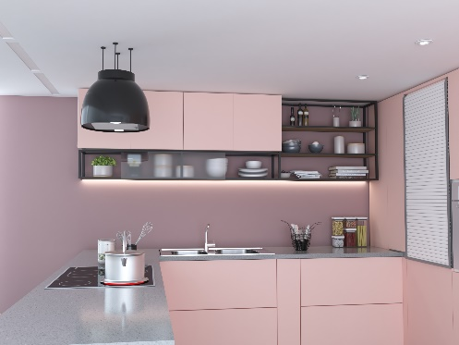
P94_e
Cadro gibt Küchenherstellern neue, kreative Impulse. Foto: Hettich

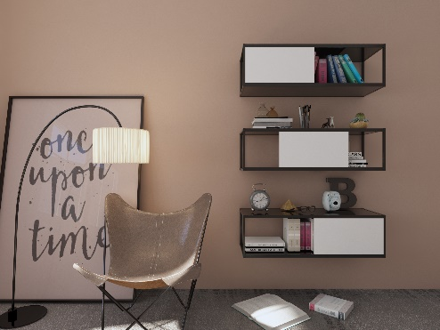
P94_f
Cadro lässt sich mit problemlos mit Hettich-Beschlägen für Möbel mit Schiebe-, Drehtüren oder Schubkästen kombinieren. Foto: Hettich

